Escrituração Fiscal Digital (EFD) - Registros E500, E510, E520, E530 e E531 (Apuração do IPI)

Resumo: Este procedimento trata dos principais aspectos referentes aos dados a serem informados e aos requisitos para geração dos registros E500, E510, E520 e E530 do bloco E, de acordo com as especificações do leiaute definido no Ato Cotepe/ICMS nº 9/2008.

Sumário

1. Introdução
2. Blocos e registros da EFD
3. Características
3.1 Registro E500 - Período de apuração do IPI
3.1.1 Leiaute
3.1.2 Preenchimento dos campos
3.2 Registro E510 - Consolidação dos valores do IPI
3.2.1 Leiaute
3.2.2 Preenchimento dos campos
3.3 Registro E520 - Apuração do IPI
3.3.1 Leiaute
3.3.2 Preenchimento dos campos
3.4 Registro E530 - Ajustes da apuração do IPI
3.4.1 Leiaute
3.4.2 Preenchimento dos campos
3.5 Registro E531 - Informações adicionais dos ajustes da apuração do IPI - Identificação dos documentos fiscais (01 e 55)
3.5.1 Leiaute
3.5.2 Preenchimento dos campos
4. Arquivo-texto (TXT)
4.1 Registro E500
4.2 Registro E510
4.3 Registro E520
4.4 Registro E530
5. Procedimentos referenciados

Retornar ao Sumário

1. Introdução

O projeto do Sistema Público de Escrituração Digital (Sped), instituído pelo Decreto nº 6.022/2007 , faz parte do Programa de Aceleração do Crescimento do Governo Federal (PAC 2007-2010) e constitui-se em mais um avanço na informatização da relação entre o Fisco e os contribuintes.

O projeto consiste, de modo geral, na modernização da sistemática atual do cumprimento das obrigações acessórias, transmitidas pelos contribuintes às administrações tributárias e aos órgãos fiscalizadores, utilizando a certificação digital para fins de assinatura dos documentos eletrônicos, garantindo assim a validade jurídica apenas na sua forma digital. É composto pela: Escrituração Contábil Digital (ECD), Escrituração Fiscal Digital (EFD), Nota Fiscal Eletrônica (NF-e), Conhecimento de Transporte Eletrônico (CT-e), Nota Fiscal de Serviços Eletrônica (NFS-e), Fcont e EFD Contribuições.

Neste texto, analisaremos os principais aspectos concernentes aos dados a serem informados e aos requisitos para geração dos registros E500, E510, E520 e E530 do bloco E.
(Decreto nº 6.022/2007 ; Ajuste Sinief nº 2/2009 ; Ato Cotepe/ICMS nº 9/2008 )

Retornar ao Sumário

2. Blocos e registros da EFD

O arquivo digital é constituído de blocos, cada qual com um registro de abertura, com registros de dados e com um registro de encerramento, referindo-se, cada um, a um agrupamento de documentos e de outras informações econômico-fiscais.

Os blocos devem ser organizados e dispostos na sequência estabelecida na Tabela de Blocos, a seguir reproduzida. Inicia-se a série com o bloco "0" e seus registros; na sequência, constam o bloco "C" e seus registros; depois o bloco "D", também com os correspondentes registros; posteriormente, apresentam-se o bloco "E", onde estão localizados os registros E500, E510, E520, E530 e E531, e demais; por fim, consta o bloco "9", que encerra o arquivo da EFD.

TABELA DE BLOCOS

Blocos | Descrição
0 | Abertura, Identificação e Referências
C | Documentos Fiscais I - Mercadorias (ICMS/IPI)
D | Documentos Fiscais II - Serviços (ICMS)
E | Apuração do ICMS e do IPI
G | Controle de Crédito de ICMS do Ativo Permanente (CIAP)
H | Inventário Físico
K | Controle da produção e do estoque
1 | Outras Informações
9 | Controle e Encerramento do Arquivo Digital

Os registros são compostos de campos que devem ser apresentados de forma sequencial e conforme estabelecido no leiaute do respectivo registro com todos os campos previstos independentemente de haver ou não informação a ser prestada naquele campo (a exclusão de campos ocasiona erro na estrutura do registro).

Dentro da hierarquia, a ordem de apresentação dos registros é sequencial e ascendente.

Todos os registros com a observação de "registro obrigatório" devem constar do arquivo.

Note-se que não devem ser incluídos na EFD-ICMS/IPI Registros para os quais não existam informações a serem prestadas.

Exemplo: Registro C110 - Não deve ser apresentado quando não houver informações no quadro Dados Adicionais da nota fiscal.
Nota

O Ato Cotepe/ICMS nº 81/2017 alterou o Ato Cotepe/ICMS nº 9/2008 e aprovou a versão 2.0.22 do Guia Prático da EFD ICMS/IPI.

(Ato Cotepe/ICMS nº 9/2008 , Anexo Unico, item 2.5; Ato Cotepe/ICMS nº 81/2017 ; Guia Prático da EFD ICMS/IPI, Capítulo II, Seção 1)

Retornar ao Sumário

3. Características

A seguir, especificamos as características de cada registro.

Retornar ao Sumário

3.1 Registro E500 - Período de apuração do IPI

Este registro deve ser apresentado pelos estabelecimentos industriais ou equiparados a industriais, conforme dispõe o Regulamento do Imposto sobre Produtos Industrializados (RIPI), para identificação do período de apuração.

O(s) período(s) informado(s) deve(m) abranger todo o período previsto no registro 0000. Poderá coexistir um período mensal com períodos decendiais.

Para os períodos decendiais, não poderá haver sobreposição ou omissão de datas.
(Guia Prático da EFD ICMS/IPI)

Retornar ao Sumário

3.1.1 Leiaute

A seguir demonstraremos a tabela com o leiaute.

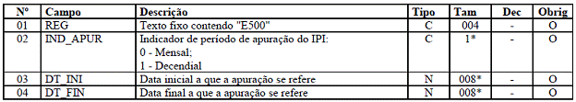

Observações:

Nível hierárquico - 2

Ocorrência - um ou vários (por arquivo)
(Guia Prático da EFD ICMS/IPI)

Retornar ao Sumário

3.1.2 Preenchimento dos campos

A seguir demonstraremos a tabela com a forma de preenchimento dos campos relativos ao registro E500.
Campo 01 (REG) | Valor Válido: [E500]
Campo 02 (IND_APUR) | Valores válidos: [0, 1]
Campo 03 (DT_INI) | Preenchimento: informar a data inicial a que a apuração se refere, no formato "ddmmaaaa", sem os separadores de formatação.  Validação: verifica se a data informada é maior ou igual ao campo DT_INI do registro 0000 e menor ou igual ao valor no campo DT_FIN do registro 0000.
Campo 04 (DT_FIN) | Preenchimento: informar a data final a que a apuração se refere, no formato "ddmmaaaa", sem os separadores de formatação.  Validação: verifica se a data informada é maior ou igual ao valor no campo DT_INI do registro 0000 e menor ou igual ao valor no campo DT_FIN do registro 0000.
(Guia Prático da EFD ICMS/IPI)

Retornar ao Sumário

3.2 Registro E510 - Consolidação dos valores do IPI

Este registro deve ser preenchido com os valores consolidados do IPI, de acordo com o período informado no registro E500, tomando-se por base as informações prestadas no registro C170, ou, nos casos de notas fiscais eletrônicas de emissão própria, no registro C100.

A consolidação se dará pela sumarização do valor contábil, da base de cálculo e do imposto relativo a todas as operações, conforme a combinação de Código Fiscal de Operações Prestação (CFOP) e Código da Situação Tributária do IPI (CST/IPI).

As informações oriundas dos itens dos documentos fiscais (registro C170 ou documento NF-e de emissão própria) serão consideradas no período de apuração mensal ou decendial, conforme preenchimento do campo "IND_APUR".

Chave do registro: CFOP e CST_IPI.
(Guia Prático da EFD ICMS/IPI)

Retornar ao Sumário

3.2.1 Leiaute

A seguir reproduzimos a tabela com o leiaute.

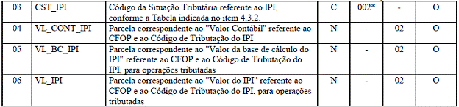

Observações:

Nível hierárquico - 3

Ocorrência - 1:N
(Guia Prático da EFD ICMS/IPI)

Retornar ao Sumário

3.2.2 Preenchimento dos campos

A seguir demonstraremos a tabela com a forma de preenchimento dos campos relativos ao registro E510.
Campo 01 (REG) | Valor Válido: [E510]
Campo 02 (CFOP) | Preenchimento: o valor informado no campo deve existir na Tabela de Código Fiscal de Operação e Prestação, conforme o Ajuste Sinief nº 7/2001 .
Campo 03 (CST_IPI) | Preenchimento: O campo deverá ser preenchido somente se o declarante for contribuinte do IPI. A tabela do CST_IPI consta publicada na Instrução Normativa RFB nº 1.009/2010 , conforme segue:  Código Descrição  00 Entrada com Recuperação de Crédito  01 Entrada Tributável com Alíquota Zero  02 Entrada Isenta  03 Entrada Não-Tributada  04 Entrada Imune  05 Entrada com Suspensão  49 Outras Entradas  50 Saída Tributada  51 Saída Tributável com Alíquota Zero  52 Saída Isenta  53 Saída Não-Tributada  54 Saída Imune  55 Saída com Suspensão  99 Outras Saídas
Campo 06 (VL_IPI) | Validação: O total de créditos e dos débitos informados neste registro deverá ser igual ao total dos créditos e débitos dos registros C190 e do registro E520.
(Guia Prático da EFD ICMS/IPI)

Retornar ao Sumário

3.3 Registro E520 - Apuração do IPI

Este registro deve ser preenchido para demonstração da apuração do IPI no período.
(Guia Prático da EFD ICMS/IPI)

Retornar ao Sumário

3.3.1 Leiaute

A seguir reproduzimos a tabela com o leiaute.

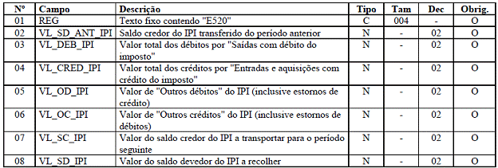

Observações:

Nível hierárquico - 3

Ocorrência - 1:1
(Guia Prático da EFD ICMS/IPI)

Retornar ao Sumário

3.3.2 Preenchimento dos campos

A seguir demonstraremos a tabela com a forma de preenchimento dos campos relativos ao registro E520.
Campo 01 (REG) | - Valor Válido: [E520]
Campo 03 (VL_DEB_IPI) | - Validação: o valor informado deve corresponder ao somatório do campo VL_IPI do registro E510, quando o CFOP iniciar por "5" ou "6" dos registros C190.
Campo 04 (VL_CRED_IPI) | - Validação: o valor informado deve corresponder ao somatório do campo VL_IPI do registro E510, quando o CFOP iniciar por "1", "2" ou "3" dos registros C190.
Campo 05 (VL_OD_IPI) | - Validação: o valor informado deve corresponder ao somatório do campo VL_AJ do registro E530, quando o campo IND_AJ do registro E530 for igual a '0'.
Campo 06 (VL_OC_IPI) | - Validação: o valor informado deve corresponder ao somatório do campo VL_AJ do registro E530, quando o campo IND_AJ do registro E530 for igual a "1".
Campo 07 (VL_SC_IPI) | - Validação: se a soma dos campos VL_DEB_IPI e VL_OD_IPI menos a soma dos campos VL_SD_ANT_IPI, VL_CRED_IPI e VL_OC_IPI for menor que "0" (zero), então o campo VL_SC_IPI deve ser igual ao valor absoluto da expressão, e o valor do campo VL_SD_IPI deve ser igual a "0" (zero).
Campo 08 (VL_SD_IPI) | - Validação: se a soma dos campos VL_DEB_IPI e VL_OD_IPI menos a soma dos campos VL_SD_ANT_IPI, VL_CRED_IPI e VL_OC_IPI for maior ou igual a "0" (zero), então o campo 08 (VL_SD_IPI) deve ser igual ao resultado da expressão, e o valor do campo VL_SC_IPI deve ser igual a "0" (zero).
(Guia Prático da EFD ICMS/IPI)

Retornar ao Sumário

3.4 Registro E530 - Ajustes da apuração do IPI

Este registro deve ser apresentado para discriminar os ajustes lançados nos campos "Outros Débitos" e "Outros Créditos" do registro E520.
(Guia Prático da EFD ICMS/IPI)

Retornar ao Sumário

3.4.1 Leiaute

A seguir reproduzimos a tabela com o leiaute.

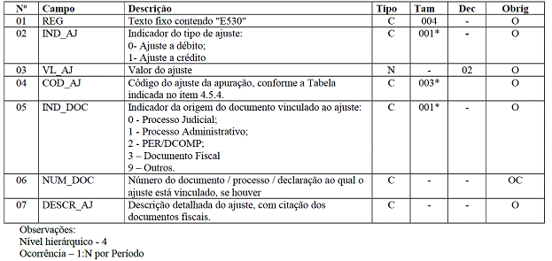
(Guia Prático da EFD ICMS/IPI)

Retornar ao Sumário

3.4.2 Preenchimento dos campos

A seguir demonstraremos a tabela com a forma de preenchimento dos campos relativos ao registro E530.
Campo 01 (REG) - Valor Válido: [E530]
Campo 02 (IND_AJ) - Valores válidos: [0, 1]
Campo 03 (VL_AJ) - Preenchimento: informar o valor dos ajustes lançados nos campos "Outros Débitos" ou "Outros Créditos", cujos valores não foram destacados nos documentos fiscais, ou seja, o IPI não foi informado nos registros C100, C170 e C190, exceto no caso de transferência de crédito de IPI.
Campo 04 - Validação: o valor informado no campo deve existir na Tabela de Ajustes da Apuração IPI, publicada pela RFB (Instrução Normativa RFB nº 1.009/2010 ).
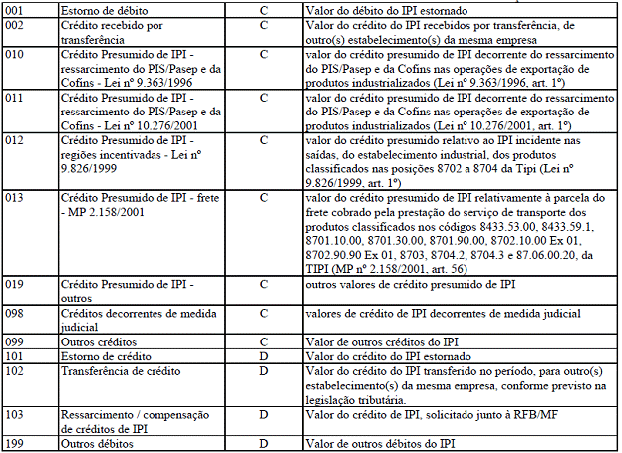
(*) Natureza: "C" - Crédito; "D" - Débito
Campo 05 (IND_DOC) - Valores válidos: [0, 1, 2, 3, 9]
Campo 06 (NUM_DOC) - Preenchimento: informar, conforme o campo IND_DOC, o número do processo judicial, administrativo, PER/DCOMP ou outros. Quando se tratar de ajuste de documento fiscal, deixar o campo vazio e discriminar todos os documentos fiscais nos registros E531.
Campo 07 (DESCR_AJ) - Preenchimento: informar a descrição resumida do ajuste, incluindo, se for o caso, o período a que se refere o ajuste, especialmente quando se tratar de períodos de apuração anteriores.
(Guia Prático da EFD ICMS/IPI)

Retornar ao Sumário

3.5 Registro E531 - Informações adicionais dos ajustes da apuração do IPI - Identificação dos documentos fiscais (01 e 55)

Este registro tem por objetivo identificar os documentos fiscais relacionados ao ajuste e somente deverá ser informado quando o Campo IND_DOC do Registro E530 for igual a 3.

Retornar ao Sumário

3.5.1 Leiaute

A seguir reproduzimos a tabela com o leiaute.

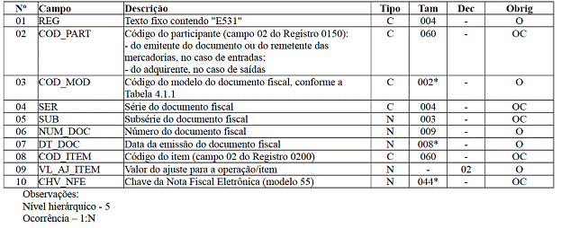

Retornar ao Sumário

3.5.2 Preenchimento dos campos

A seguir demonstraremos a tabela com a forma de preenchimento dos campos relativos ao registro E531.

Campo 01 (REG) - Valor Válido: [E531]

Campo 02 (COD_PART) - Preenchimento: no caso de entrada, deve constar a informação referente ao emitente do documento ou ao remetente das mercadorias ou serviços. No caso de saída, deve constar a informação referente ao destinatário. O valor deve ter até 60 caracteres.

Validação: o valor informado deve existir no campo COD_PART do registro 0150.

Campo 03 (COD_MOD) - Valores Válidos: [01, 55]

Validação: o valor informado no campo deve existir na tabela de Documentos Fiscais do ICMS, conforme Item 4.1.1 do Ato Cotepe/ICMS nº9/2008 .

Campo 04 (SER) - Validação: campo de preenchimento obrigatório com três posições para NF-e, COD_MOD igual a "55", de emissão própria ou de terceiros. Se não existir Série para NF-e , informar 000.

Campo 06 (NUM_DOC) - Validação: o valor informado no campo deve ser maior que "0" (zero).

Campo 07 (DT_DOC) - Preenchimento: informar a data de emissão do documento fiscal, no formato "ddmmaaaa", sem os separadores de formatação.

Campo 08 (COD_ITEM) - Preenchimento: este campo só deve ser informado quando o ajuste se referir a um determinado item/produto do documento.

Validação: o valor informado no campo deve existir no campo COD_ITEM do registro 0200.

Campo 10 (CHV_NFE) - Preenchimento: informar a chave do documento eletrônico para documentos de COD_MOD igual a 55.

Validação: A informação da chave é obrigatória quando o COD_MOD = "55".

Será conferido o dígito verificador (DV) da chave do documento eletrônico. Será verificada a consistência da informação dos campos NUM_DOC e SER com o número do documento e série contidos na chave do documento eletrônico.
(Guia Prático da EFD ICMS/IPI)

Retornar ao Sumário

4. Arquivo-texto (TXT)

Os registros terão de ser gerados no formato arquivo-texto (TXT), do qual serão extraídos para validação e transmissão pelo "PVA_EFD". A seguir, representamos um exemplo de cada registro em arquivo TXT.

Retornar ao Sumário

4.1 Registro E500

Para melhor visualização e entendimento da composição dos registros em arquivo TXT, trazemos o seguinte quadro:
Campo | 1 | 2 | 3 | 4
Nome do Campo | REG | IND_APUR | DT_INI | DT_FIN
E500 em TXT | E500 | 0 | 01012015 | 31012015

Retornar ao Sumário

4.2 Registro E510

Campo | 1 | 2 | 3 | 4 | 5 | 6
Nome do Campo | REG | CFOP | CST_IPI | VL_CONT_IPI | VL_BC_IPI | VL_IPI
E510 em TXT | E510 | 1101 | 00 | 62444,81 | 59471,25 | 2973,56

Retornar ao Sumário

4.3 Registro E520

Campo | 1 | 2 | 3 | 4 | 5 | 6 | 7 | 8
Nome do Campo | REG | VL_SD_ANT_IPI | VL_DEB_IPI | VL_CRED_IPI | VL_OD_IPI | VL_OC_IPI | VL_SC_IPI | VL_SD_IPI
E520 em TXT | E520 | 0,00 | 248102,80 | 152835,37 | 0,00 | 82,50 | 0,00 | 95184,93

Retornar ao Sumário

4.4 Registro E530

Campo | 1 | 2 | 3 | 4 | 5 | 6 | 7
Nome do Campo | REG | IND_AJ | VL_AJ | COD_AJ | IND_DOC | NUM_DOC | DESCR_AJ
E530 em TXT | E530 | 1 | 82,50 | 001 | 9 | 68849 | Lançamento a crédito não efetuado pela entrada referente à NF 68849

